服装销售管理系统

《信息录入详细设计说明书》

姓名：张宏权
日期：2018.6.27

目录
一、引言
1.1、编写目的
1.2、项目背景
1.3、定义
二、任务概述
2.1、目标
2.2、运行环境
2.3、条件与限制
三、接口设计
3.1、用户接口
3.2、外部接口
3.3、内部接口
四、总体设计
4.1、处理流程
4.2、用例图
4.3、各模块数据流图
4.4、E-R图
4.5、总体结构和模块外部设计
4.5.1、总体结构设计
4.5.2、模块外部设计
五、数据结构设计
5.1、逻辑结构设计
5.2、物理结构设计
六、运行设计
6.1、运行控制
6.2、运行时间
七、出错处理
7.1、出错输出信息
7.2、出错处理对策
八、安全保护设计
九、维护设计

一、引言
1.1编写目的
根据《服装管理系统》，在仔细考虑讨论之后，我们又进一步对各模块细化，进而有了详细概要设计说明书，并作为进一步详细设计软件的基础。
1.2概要背景
为了能使系统获取更大的效益被广泛利用，详细了解各模块功能及运行流程，是不可少
的部分。
1.3定义
Github Eclipse jira Jenkins: 所用的开发软件。

二、任务概述
2.1目标
具体而言，信息录入模块需要实现以下的目标：
（1）能够实现信息的更新。
（2）能够对服装的信息进行添加、删除、查询、修改等操作。
(3)其他功能
2.2运行环境
软件平台：Win7 win10；
JAVA虚拟机的操作系统；
2.3条件与限制
比较简单，不能实现完善和全面的功能。还不能进行更好的管理。对于一些突发事件无法处理，以及特殊要求服务无法实现。
三、接口设计
3.1用户接口
本产品的用户一般需要通过网页进行操作，进入主界面后点击相应的按钮，分别进入相对应的界面。
服装信息录入界面：
按钮：新增服装信息
按钮：注销退出系统
按钮：删除该条服装信息
新增服装信息界面：
服装名称录入框：输入服装名称
服装尺寸录入框：输入尺寸大小
服装价格录入框：输入服装价格
服装颜色录入框：输入服装颜色
按钮：提交录入
3.2外部接口
1．软件接口：
通过SQL Sever数据库进行连接
2．硬件接口：
使用鼠标、键盘、
3.3内部接口
通过面向对象语言设计类，在public中实现调用，类间实现严格封装。模块间采用数据耦合方式，通过参数表传达数据，交换信息。

四、总体设计
管理员登陆界面
4.1处理流程
注销退出
管理员登陆成功

信息录入管理

增加服装信息
删除服装信息
修改服装信息

4.3各模块数据流图
顶层数据流图

添加
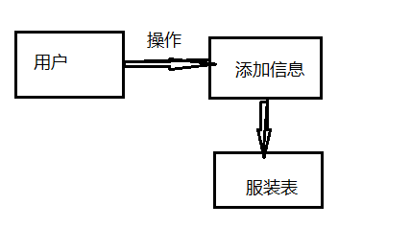
编辑
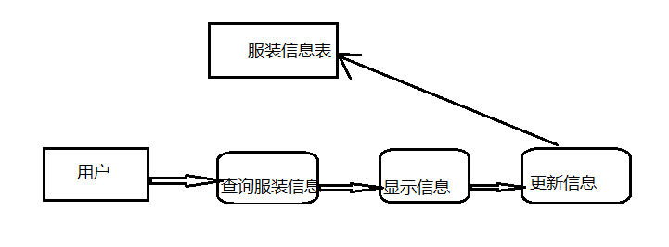

删除
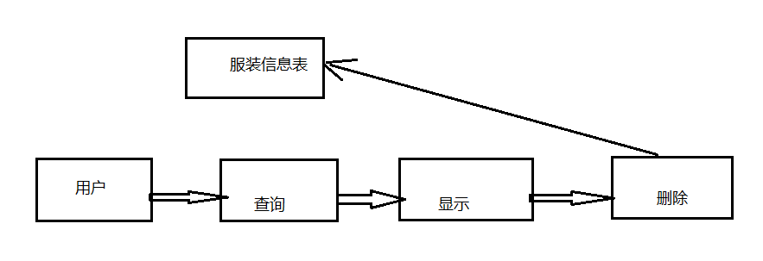

4.4 E-R图
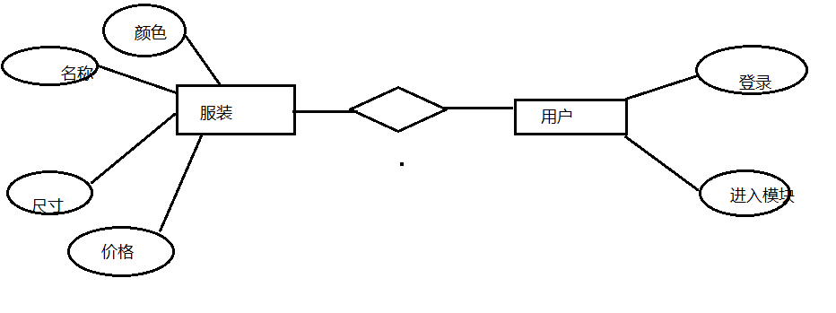

4.5用例图和模块外部设计
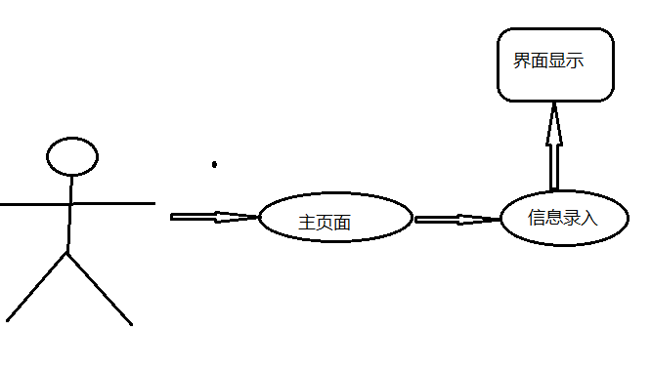
界面显示

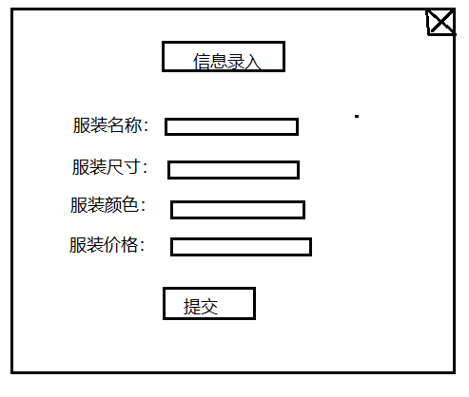

4.5.2模块外部设计
服装信息录入模块：
输入：添加、删除、修改操作
输出：更新后的信息

五、数据结构设计
5.1 逻辑结构设计
服装信息：
服装信息的数据结构如下：
服装名称(ClothName) 字符串
服装尺寸(ClothSize) 整型
服装价格（ColorPrice） 字符串
服装颜色（ClothColor） 字符串

5.2 物理结构设计
采用二维表结构

六、运行设计
6.1 运行控制
本软件控制流程：主程序运行，等待用户的输入，根据用户的输入调用模块
6.2 运行时间
无规定

七、出错处理
7.1出错输出信息
根据不同的出错情况给出不同的出错信息，一般用对话框给出。
7.2出错处理对策
对一般错误，给用户提示信息，让用户重新输入或退出。

八、安全保密设计
1、采用证书验证，保证网站的安全性
2、数据传输交互采用加密算法，确保传输过程的安全
九、维护设计
由于此模块比较小，除了严格按照软件工程的科学方法开发软件、认真建立文档、编码阶段写详细的注释外，没有特殊的维护设计。

